Группа № 720 Дисциплина Информатика

Дата проведения 24.04.2020

Здравствуйте, сегодня мы с вами рассмотрим тему
Поисковые системы
В глобальной сети Интернет поток информации уже давно превратился в бесчисленный океан миллиардов байт цифровых данных. В поисках нужной нам информации нам помогают тысячи полезных служб сети, относящихся к категории поисковых сайтов. Также для удобства пребывания в сети существует множество интернет-служб и сервисов, которые помогают пользователю попросту не потеряться в бесконечном потоке информации. На данном уроке вы познакомитесь со службами сети Интернет, информационно-поисковыми системами и образовательными ресурсами, а также с облачными сервисами.

Веб-сайты
Вся информация в мировой сети организована при помощи так называемых веб-страниц. Если информационная нагрузка веб-страниц велика, то такие страницы могут объединяться в веб-сайты.
Веб-сайты – это несколько Веб-страниц, связанных между собой по содержанию. Сайты есть у государственных структур, общественных организаций, предприятий, фирм и компаний, музеев и библиотек, газет, образовательных учреждений. Каждый веб-caйт имеет свою заглавную страницу (ее можно сравнить с содержанием в книге), из нее можно попасть в любой тематический раздел этого сайта. В тексте, размещенном на веб-странице, ключевое слово может быть выделено как гиперссылка, от которой обычно идут гиперсвязи. Например, по нажатию на такую гиперссылку вы можете попасть на другую веб-страницу. Заметим также, что документ, размещенный в такой ссылке, может находиться на другом компьютере и даже в другой стране. В качестве гиперссылки может использоваться не только текст, но также и картинка и даже видеофайл. Такой вид организации связи принято называть гипертекстом.
Службы Интернета
В сети интернет существует огромное количество служб.
Службы Интернета – это виды услуг, которые оказываются серверами сети Интернет. Перечислим основные и наиболее популярные из них.
- World Wide Web– всемирная паутина – служба поиска и просмотра гипертекстовых документов, включающих в себя графику, звук и видео.
- E-mail – электронная почта – служба передачи электронных сообщений.
- Usenet, News – телеконференции, группы новостей – разновидность сетевой газеты или доски объявлений.
- FTP – служба передачи файлов.
- ICQ – служба для общения в реальном времени с помощью клавиатуры.
- Skype – служба для видеообщения онлайн.
- Telnet – служба удаленного доступа к компьютерам.
- Gopher – служба доступа к информации с помощью иерархических каталогов.
Для того чтобы перемещаться по сайтам и обозревать их содержимое, существуют специальные программы – так называемые браузеры. Ниже перечислим основные браузеры, которые пользуются наибольшей популярностью сегодня.
- Google Chrome
- Mozilla Firefox
- Opera
- Internet Explorer
- Safari
- Netscape
- Maxthon
Найти нужный документ в мировой паутине можно несколькими способами. Например:
1. Указав адрес документа.
2. Перемещаясь по паутине гиперсвязей.
3. Используя поисковые системы.
Все системы поиска в Интернете располагаются на специальных быстродействующих серверах, соединенных мощными выделенными каналами связи. Ежесекундно они обслуживают тысячи запросов от десятков тысяч компьютеров глобальной сети.
Принцип работы поисковых систем основан на постоянном последовательном мониторинге и изучении всех сайтов глобальной сети. Для каждого документа составляется его поисковый образ – набор ключевых слов, отражающих содержание этого документа.
При поступлении поискового запроса система на основании имеющихся в ней данных, используя эвристические алгоритмы поиска, формирует список веб-страниц, соответствующим критериям этого поиска. Найденные документы, как правило, упорядочиваются в зависимости от местоположения ключевых слов (в заголовке, в начале текста), частоты их появления в тексте и других характеристик.
Информационно-поисковые системы различаются по языкам запроса, зонам поиска, глубине поиска внутри документа, методам упорядочивания информации и другим характеристикам. Самой популярной в мире поисковой системой является Google. Крупнейшие отечественные поисковые системы – Яндекс, Rambler. Также из известных поисковых систем можно выделить следующие: Yahoo, Bing, GoGo, MSN и другие.
Рассмотрим подробнее основные и самые популярные поисковые системы.

Поисковая система Google
1. Google (рис. 1.). www.google.com
Самая быстрая и самая большая поисковая система. Содержит информацию более чем о полутора миллиардах страниц. Имеется возможность выбора языка. Оценивает популярность ресурса по количеству ссылок, ведущих к нему с других страниц.
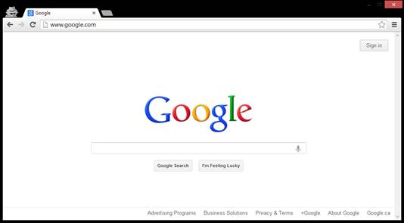
Рис. 1. Поисковый интерфейс системы Google (Источник)
Поисковая система Yandex
2. Yandex (рис. 2). www.yandex.ru
Мощная российская поисковая система. Обеспечивает поиск в основном среди русскоязычных ресурсов, при этом по возможностям не уступает зарубежным системам. Проводит качественный анализ информации с учетом словообразований русского языка.
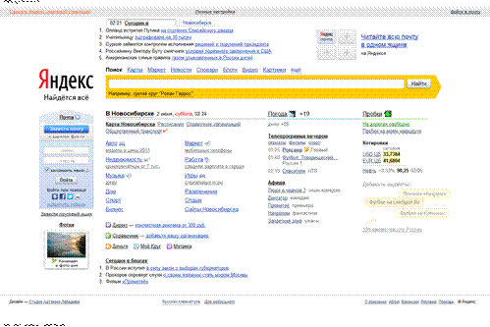
Рис. 2. Поисковый интерфейс системы Yandex (Источник)
Поисковая система Rambler
3. Rambler (рис. 3). http://www.rambler.ru/
Одна из первых русских поисковых систем. Кроме стандартных возможностей поиска на сайте имеется рейтинг-каталог ресурсов.
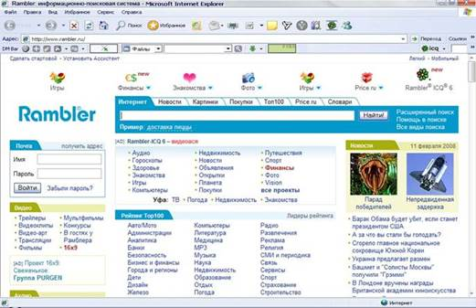
Рис. 3. Поисковый интерфейс системы Rambler (Источник)
Типы поиска
В начале процесса поиска пользователь вводит в поисковую систему ключевое слово и выбирает тип поиска. Существуют следующие типы поиска:
1. Поиск по любому из слов – результатом поиска является огромный список всех страниц, содержащих хотя бы одно из ключевых слов; может быть использован, когда пользователь не уверен в ключевых словах.
2. Поиск по всем словам – в этом режиме поиска формируется список всех страниц, содержащий все ключевые слова в любом порядке.
3. Поиск точно по фразе – в результате поиска составляется список всех страниц, содержащих фразу, точно совпадающую с ключевой (знаки препинания игнорируются).
Если в результате поиска было найдено очень много результатов, можно добавить еще одно ключевое слово и повторить поиск. Эту функцию позволяют реализовать большинство современных поисковых систем. Также можно попробовать вводить поисковые запросы с использованием логических связок, аналогичных по смыслу союзам «и», «или» и частице «не» русского языка.
Если в результате поиска вы не нашли ни одного подходящего документа, нужно:
• проверить правильность написания ключевых слов;
• проверить правильность использования логических связок;
• подобрать более удачные синонимы;
• изменить логику запроса;
• воспользоваться другой поисковой системой.
Рекомендуем вам посетить эти образовательные сайты, предназначенные для обучающихся Российской Федерации:
1. www.uznay-prezidenta.ru – Президент России – школьникам.
2. http://portalschool.ru – школьный портал.
3. http://school-collection.edu.ru/ – единая коллекция цифровых образовательных ресурсов.

Облачное хранилище данных
В мире современного Интернета существует еще одно понятие – так называемые облачные сервисы. На сегодняшний день спектр услуг, предоставляемых облачными сервисами, очень широк – от полнофункциональных приложений до сервисов хранения данных и фильтрации спама. При этом все данные сохраняются автоматически в так называемом облаке – удаленном, распределенном, динамически изменяющемся хранилище данных.
Облачное хранилище данных (англ. cloud storage) – модель онлайн-хранилища, в котором данные хранятся на многочисленных распределенных в сети серверах, предоставляемых в пользование клиентам. Фактически, облачное хранилище данных представляет собой виртуальный сервер, данные в котором могут располагаться удаленно друг от друга географически, например в разных странах.
Не менее эффективно облачные хранилища можно использовать и для синхронизации данных между различными компьютерными устройствами. Например, можно внести изменения в файл на рабочем компьютере и быть уверенным, что все сделанные исправления будут внесены во все его копии, хранящиеся на других устройствах, которые синхронизированы с облачным сервисом.
К наиболее популярным облачным файловым хранилищам относятся: Google Диск, Яндекс.Диск, Microsoft SkyDrive, Dropbox. Практически все они после регистрации предоставляют пользователям некоторое количество бесплатного места для хранения файлов (обычно от 5 до 10 Гб).

Контрольные вопросы
1. Что такое веб-сайт? Для чего нужны веб-сайты?
2. Назовите отличия веб-сайта и веб-страницы.
3. Перечислите основные службы Интернета. Опишите одну из них подробнее.
4. Каковы основные возможности поиска в Интернете? Перечислите самые популярные поисковые сервисы глобальной сети.
5. Для чего нужны облачные хранилища данных? Как они функционируют?

